本科生课程报告封面

|  |  |  |  |  |  |  |
| --- | --- | --- | --- | --- | --- | --- |
| 院 系 | 电子科学与工程 | 专业 | | 电子科学与技术 | | |
| 学生姓名 | 朱宇 | 学号 | | 06A15531 | | |
| 课程名称 | 电子科学与技术学科概论（研讨） | | | | | |
| 授课时间 | 2017 年 4月- 2017 年 5月 | | 周学时 | 4 | 学分 | 0.5 |
| 简  要  评  语 |  | | | | | |
| 课程报告成绩 |  | | | | | |
| 备注 |  | | | | | |

任课教师签名：

日期：

# 学科概论学习报告（16-17-3）

姓名： 朱宇 学号： 06A15531

1. 学科概述

对太赫兹技术与应用的基础分析

到底什么是太赫兹呢？我们对于“太”的概念理解深度又能到什么程度呢？在以往的研讨课程中，我们了解到了毫米波与远红外波，它们在电磁波的大家族中已经是得到了充分发展，而太赫兹波，作为新兴事物，则是夹在两者之间，具有诸多特性，处于宏观经典理论向微观量子理论、电子学向光子学的过渡领域，频率上要高于微波，低于红外线；能量大小则是在电子和光子之间，由于无论是光学理论还是微波理论都难以完全适应于这个交叉过渡的区域，因此，受限于太赫兹辐射源的研究，在上世纪80年代中期，仍是有着所谓“Thz Gap”的现象，太赫兹的发展举步维艰。近年来，由于在辐射源技术上的突破，太赫兹技术的研究方兴未艾，随着 THz辐射产生与探测手段的不断丰富与发展，相关实验技术条件的不断完善与提高以及新的数据处理和分析理论的不断引入与应用，国际上对新型 THZ探测成像系统及其相关成果的报道日益增多，并呈现出实时、紧凑、多机制的发展趋势，并且与实际应用需求相结合的特点也更加凸显。太赫兹技术已被多个国家列为重点发展技术，得益于诸多科研人员的努力拼搏，我国在太赫兹领域的研究名列世界前茅。

1. 学科的特点以及和目前的研究和应用情况

1、学科特点

太赫兹科学技术之所以引起人们广泛的关注，有这么几个理由：

1. 因为物质的太赫兹光谱包含着非常丰富的物理和化学信息，研究物质结构在该波段的光谱特性对于物质结构探究具有重要意义；
2. 因为太赫兹波与可见光、红外线、微波等其他波段的电磁波比具有很多独特的性质，有着潜在的应用价值和应用前景。太赫兹波具有独特的瞬态性、高穿透性、宽带性、相干性和低能性等特性，例如，太赫兹波的光子能量在毫电子伏量级，只是X射线光子能量的百万分之几，低于各种化学键的键能，因此太赫兹辐射不会导致光致电离而破坏被检物质，非常适用于针对人体或其他生物体的活体检测。
3. 太赫兹波对水分子十分敏感，水分子对太赫兹辐射的强吸收有利于利用太赫兹成像技术实现对水份含量及其分布的无损检测。太赫兹波对许多介电材料和非极性物质具有良好的穿透性，可对不透明物体进行透视成像，是X射线成像和超声波成像的有效互补手段，可用于安检和质检过程中的无损检测。
4. 由于大多数极性分子和生物大分子等有机分子的振动和转动能级间距位于太赫兹波段，利用宽带太赫兹光谱可以检测这些分子的指纹特征谱，进一步结合量子化学计算和分析可以识别分子结构并分析物质成分，所以太赫兹光谱成像技术不仅能够穿透塑料、陶瓷、皮革、布料以及脂肪等物质分辨物体的形貌，而且可以鉴别物体的组成成分、分析物体的物理化学性质。
5. 单个太赫兹脉冲的脉冲宽度在皮秒量级，其相应的频带可以覆盖几百GHz至几个THz的宽广频率范围，因此太赫兹光谱能够获得物质更丰富的光谱信息。
6. 太赫兹脉冲具有很高的时间分辨率，可以进行瞬态光谱研究。太赫兹光谱相干测量技术能够直接测量太赫兹波的时域电场，通过傅立叶变换后能够同时确定太赫兹脉冲电场在频域的振幅和位相信息，从而可以给出被测物质的透射谱、吸收谱、消光系数、介电函数、电导率和折射率色散特性，对于物质材料光学性质的分析具有极大的帮助。
7. 太赫兹波成像的一个显著特点是信息量大，可准确显示物体的内外部信息。利用太赫兹成像还可获得更高的空间分辨率及更长的景深，目前太赫兹显微成像的分辨率已达到几十微米，对微纳结构光学器件的检测具有独特的作用。

2、从物理学的基本层面来说：

1. 太赫兹，仍然是满足电磁波的基本方程，即C=V*F，也就是说极高频率与极短波长的特点。
2. 太赫兹波长比微波短，波束的方向性比微波好，天线的口径比较小。
3. THz光子的能量比中红外和可见光的都要小，通信的能效比光通信更高。
4. 太赫兹对于水是强吸收，对于金属是强反射，对于介质是低损耗，半透明、谱特征，对于人体无危害，而光对于人眼、皮肤具有危害，X射线则是会造成细胞电离。

3、国际研究盛况

1. 2004年，美国政府将太赫兹技术评为 “改变未来世界的十大技术” 之一，DARPA（美国国防部高级研究计划局）和NASA（美国国家航空与航天局）自2009年起均投入较大的资金和研发力量，进行太赫兹组件及系统的研发。
2. 2005年，日本政府将太赫兹技术列为 “国家支柱十大重点战略技术” 之首。
3. 我国政府分别在2005和2014年专门召开了 “香山科技会议” ，制定了我国太赫兹技术的发展蓝图。2016年底， “太赫兹谷” 如火如荼的在乌鲁木齐与中国电子科技集团公司合作下开始建设。
4. 另外欧洲，澳大利亚，日韩，台湾等许多国家和地区政府、研究机构、大学和企业纷纷投入到太赫兹研发的热潮中。

4、太赫兹的应用

1. 用于信息处理方面，THz无线通信频段非常高，利用其宽带宽的特点，在带宽资源非常紧张的今天，现在非常具有吸引力，从而实现信息的高速处理与传输，同时实现低能耗，减小对自然界的压力。大容量、高保密的宽带近距离通信是太赫兹频段的又一大应用。虽然单就通信距离来看，由于太赫兹在空气中传播时很容易被水分所吸收，信号衰减严重，存在着传输距离的 “短板” 。但是，在某些情况下，有限的传输距离反而能成为优势。因为大气衰减能使信号根本无法传播到远处的无线电技术监听设备，可实现隐蔽安全的近距离通信。而100 GHz ～ 1 THz的超宽带宽，是太赫兹通信的可用带宽超过长波、中波、短波、微波 （30 GHz） 总的带宽的1000倍。由于THz波的频率比微波更高，波长很短，可以制成方向性很强，尺寸又小的天线，将大大减小发射功率，并减轻收发机相互之间的干扰。
2. 用于健康领域，太赫兹技术可以应用于医疗检测与医药，可以检测植物的含水量，可用于分子尺度上的材料确定，诊断疾病与癌症的早期发现。太赫兹辐射是完全非电离的，由于能量较X射线低很多，对绝大部分的生物细胞无电离伤害，适合对活体生物或组织进行实时检查。如皮肤烧伤或皮肤癌的早期诊断，口腔疾病诊断，活体DNA鉴别等。太赫兹频谱覆盖了这个有机大分子，包括蛋白质在内的转动和谐振频率。许多大分子在太赫兹频段表现出很强的吸收和谐振，形成具有生物特异性的太赫兹特征谱。另外，碳（C）， 水（H2O），一氧化氮（NO），氮（N2）， 氧（O2）等大量的分子也有各自的太赫兹特征谱。这些特征谱信息对于生物化学物质结构，以及大气污染和天文探测有着很高的研究价值。
3. 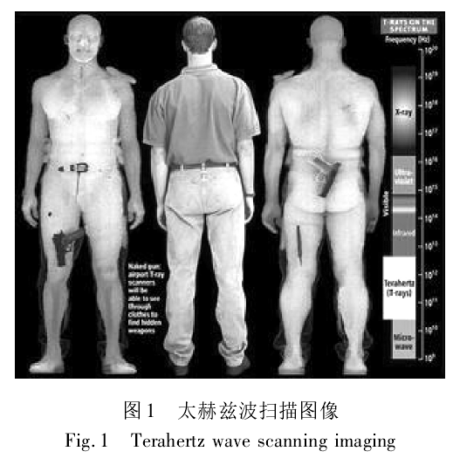用于安全领域，太赫兹成像的特点可以使其应用与安全监控与检查，可以检测毒品、爆炸物的THz谱特征，也可以进行人身安全检测。安全检查应该说是太赫兹现阶段最吸引人的应用，它的本质是利用太赫兹电磁信号的穿透性和对金属等特殊材料的强反射特性进行实时快速透视成像，并且在达到成像目的的同时，不需要担心X射线的电离伤害。太赫兹电磁信号能以较低的衰减穿透衣物，皮箱，陶瓷，硬纸板，塑料制品非极性材料等；而对于极性物质比如水或金属有强烈的吸收和反射。
4. 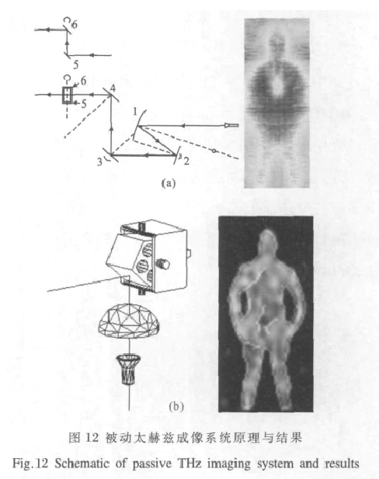太赫兹的成像解析度虽然比不上X射线，但足够探测隐藏在衣物、鞋内的刀具、枪械等物品。另外结合太赫兹对物质鉴别的特性，能够区分身上是否携带炸药或毒品。便携式的太赫兹安检仪已经处于后期研发测试阶段，有希望在20cm外自动快速检测危险物品，实时生成高清晰度三维图像。可以设想再过几年，将在在机场火车站安装大量太赫兹安检设备。
5. 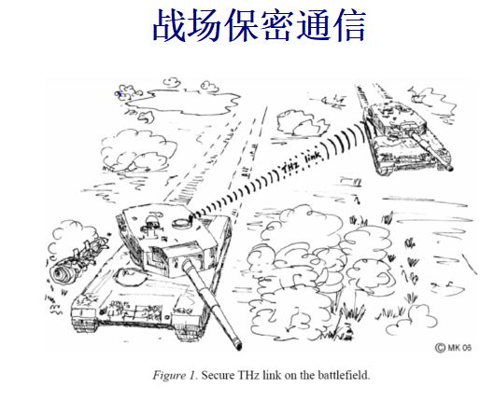用于军事领域，太赫兹技术则是可以达到战场保密通信的目的。单就通信距离来看，由于太赫兹在空气中传播时很容易被水分所吸收，信号衰减严重，还存在着传输距离较短的“短板”。但是，正所谓“短亦有短的好”，在某些情况下，鉴于战场通信声道的混乱和拥塞，有限的传输距离反而能成为优势。因为大气衰减能使信号根本无法传播到远处敌人的无线电技术监听机构，可实现隐蔽的近距离通信。
6. 太赫兹的频率很高、波长很短，具有很高的时域频谱信噪比，且在浓烟、沙尘环境中传输损耗很少，可以穿透墙体对房屋内部进行扫描，是复杂战场环境下寻敌成像的理想技术。未来城市及反恐作战中，借助太赫兹特有的“穿墙术”，可以对“墙后”物体进行三维立体成像，探测隐蔽的武器、伪装埋伏的武装人员和显示沙尘或烟雾中的坦克、火炮等装备，进而拨开战场迷雾。
7. 用于工业生产领域，太赫兹可以用于譬如封装后芯片的无损检测，摆脱传统检测方法对于产品的破坏，大大节省生产成本。无损检测同样是利用太赫兹电磁信号对大部分干燥、非金属、非极性材料有较好的穿透能力，再结合各种成像技术，就可以对材料中的缺陷进行详细检测。太赫兹无损检测广泛应用于航天、雷达材料的检测。介于太赫兹系统的小型化低成本话的趋势，近年来越来越多的工业、民用产品流水线在配合太赫兹成像系统完成快速无损检测。
8. 学科未来的展望

以太赫兹成像技术为例：

THz成像技术发展至今只有十几年的时间，总体来看，多数应用还处在实验室阶段，真正的大规模实用化应用还没有开始。实用化的 THz成像系统必须满足实时性、高灵敏度、高分辨率、高稳定性、低成本和便携性等要求，而成像速度和空间分辨率是制约 ＴＨｚ成

像系统走向实用化的主要因素。利用THz合成孔径雷达成像、THz干涉合成孔径成像、THz压缩感知成像等方法，在很大程度上克服了传统 THz成像方法数据获取速率慢、系统结构复杂等缺点，提供了快速 THz成像的新理论新途径，为 THz技术的发展与应用提供了更为广大的发展空间。随着科学技术的进步和关键领域的技术突破，相信在不久的将来，THz成像技术将走出实验室，走向实用化，并大大扩展其应用领域。

而如何让先进的科研成果尽快走出象牙塔，转化为现实的生产力，将成为太赫兹科技工作亟待解决的问题。各方均迫切需要有一个权威的跨界平台，将产、学、研、资聚合起来，共同解决领域内所面临的技术、产品、市场、标准、资本等问题。在此背景下，我们同样可以预期，太赫兹产业联盟将会适时应运而生。成立太赫兹产业联盟，将会为研究机构、上下游企业、资本等各方建立起一座沟通的桥梁，协调基础研究、应用研究和产品研究之间的关系和快速转换。基于此，我们有理由相信，我国太赫兹科技领域势必产生出更多具有自主知识产权和自有核心技术的世界一流成果和产品。

1. 学习心得

当代的竞争，归根到底还是科学技术的竞争，哪个国家率先完成了技术层面的突破，便是掌握了极大的主动权。前段时间很火热的5G标准选用终于是尘埃落地，华为和中国企业在5G Polar码的研发投入得到了回报——Polar码被选为5G eMMB的信令信道编码方案，从而使得华为在5G领域更有话语权。自无线通信技术发展以来，编码和调制无疑是其中最核心最深奥的部分，被誉为通信技术的皇冠。有媒体评论认为，TD-SCDMA是中国通信技术第一次跟上了世界的脚步。而TD-LTE技术的发展，中国通信技术第一次成为了世界的主流技术之一，但其中的核心长码编码Turbo码和短码咬尾卷积码，却不是中国原创的技术。此次以华为为核心代表、由中国主导推动的Polar Code码被3GPP采纳为5GeMBB控制信道标准方案，是中国在5G移动通信技术研究和标准化上的重要进展。

在科技界流传着这样一句话：“一流企业做标准、二流企业做品牌、三流企业做产品”，我国受限于历史原因，在很多领域仍是处于落后地位，必须要遵守既成的标准，受他方钳制。而现在，我国在太赫兹领域的发展与发达国家相比并不逊色，有潜力成为行业的领头羊，成为制作标准的一方。

那节课刚开始听讲座的时候，老师问的第一个问题记得是：“你们知道太赫兹是什么吗？”当时愣了一下，却听到前排的同学已经是报出了答案：频率为10^12。很惊讶，却也是唤起了我浓厚的兴趣。可见光波长，400~760nm，光速3*10^8m/s，这些我是很熟悉的，只是一直很少涉及到频率的方面，非常短的波长，查了一下，可见光的频率达到了380~790THz，而微波的频率在300MHz~300GHz之间，这样就在心里建立了一个模糊的概念。

后来，当听到太赫兹成像的描述时，愈发感兴趣了，那不就是3D立体建模么？就是不知道能不能与全息投影结合在一起，这样的想法只是想一想就很是有趣。

太赫兹前景很好，挺感兴趣，只是不知道以后有没有机会去接触。

1. 参考文献

[1]李昕磊,李飚. 实时太赫兹探测与成像技术新进展[J]. 激光与光电子学进展,2012,09:55-60.

[2]郭澜涛,牧凯军,邓朝,张振伟,张存林. 太赫兹波谱与成像技术[J]. 红外与激光工程,2013,01:51-56.

[3]柴路,牛跃,栗岩锋,胡明列,王清月. 差频可调谐太赫兹技术的新进展[J]. 物理学报,2016,07:9-23.